「ソーシャルワークとは何か－ ⑤グループワーク」
集団の中での自己変革：
同じ悩みを持つ仲間との支え合い

第２４回「人生・福祉問題」松江 講座
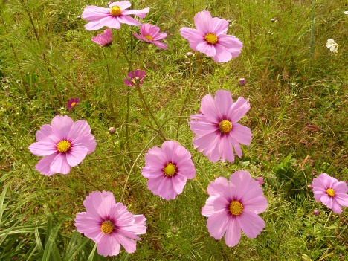
【福祉哲学研究所・
島根県社会福祉士会：共催】

連続講座ですが、
一度だけの参加も可能です。
どなたでも、お出でください。

Ａ 日程：時間

第24回9月29日 (土) 13:30～15:30 【404室】
テーマ「ソーシャルワークとは何か－ ⑤グループワーク」
集団の中での自己変革：同じ悩みを持つ仲間との支え合い
第25回10月13日 (土) 13:30～15:30 【共用会議室】
テーマ「ソーシャルワークとは何かー ⑥コミュニティーソーシャル
ワーク」 特別講師：城代 高志 県社協事務局長
地域援助技術：住民主体の計画と活動
第26回11月17日 (土) 13:30～15:30 【共用会議室】
テーマ「ソーシャルワークの統合とは何か」―
⑦ジェネリスト・ソーシャルワーク
Ｂ 場 所
いきいきプラザ島根 ℡ 0852-32-5911
〒690-0011島根県松江市東津田町1741-3 （駐車場あり）
バス：松江駅（1番乗場）南循環外回り乗車⇒県合同庁舎前下車（約15分）
Ｃ 費 用 実費（資料代） １回200円
Ｄ 連絡先（申し込み先）下記のメールかFaxで、なるべくお申し込みください。
島根県社会福祉士会Ｅメール smnjacsw@apricot.ocn.ne.jp 0852-28-8181
＝＝＝＝＝＝＝＝＝＝＝＝＝＝＝＝＝＝＝＝＝＝＝＝＝＝＝＝＝＝＝＝＝＝＝＝＝＝

「人生・福祉問題」出雲 講座
(2018.９月～分)
出雲講座にもお出かけ下さい。

会場【出雲市民会館】
〒693-0023 島根県出雲市塩冶有原町２丁目１５
電話： 0853-24-1212 （駐車場あり）
JR出雲より徒歩15分:
バス： 一畑バス（出雲大社・日御碕行）
4分:「厚生年金会館前」下車

回 | 月 日 | 時 間 | 部 屋 | テーマ
No.11 | 9月22日（土） | 14～16 | 304学習室 | 孤独死と無縁社会  ‐何から無縁か
No.12 | 10月26日（金） | 18～20 | 同 | 下流老人と老人漂流社会
No.13 | 11月24日（土） | 同 | 同 | 貧困と生活保護  ・貧困とは何か・貧困の基準・貧困と格差・生活保護の内容（八つの扶助）

- - - - - - - - - - - - - - - - - - - - - - - - - - - - - - - - - - - - - - - - - - - -
【講 師】 秋山 智久 （松江市出身） 【島根県社会福祉士会会員]

・福祉哲学研究所（所長） akiyama.philosophy@gmail.com 電話 050-5307-2292
・博士（社会福祉学）
・福祉系大学・大学院教授・学部長歴任（大阪市立大学 等）
・日本社会福祉学会名誉会員（5千人会員中、13人）
・社会福祉士（国家資格：日本社会福祉士会初代副会長）

